КАК УЧИТЬ РЕБЕНКА ЧИТАТЬ ?

Современные родители хотят видеть малыша умным, одаренным, способным покорить воображение близких, знакомых, умением читать и считать чуть ли не с младенчества. Сегодняшняя школа диктует свои условия: «Ребенок должен уметь читать», хотя в программах детского сада обучение чтению, как обязательная дисциплина, не предусмотрено.
Как же помочь дошкольнику овладеть навыками чтения и письма? Какими навыками и умениями он должен владеть, чтобы научиться писать и читать?
Прежде всего ребенок должен уметь правильно соотносить между собой слуховые, произносительные и графические образы звуков. В этом сложном процессе одновременно принимают участие разные психические способности ребенка, такие как:
Зрительное, пространственное восприятие помогает узнавать и отличать буквы между собой, ориентироваться на листе бумаги, определять направление слева направо, сверху вниз.
Зрительное внимание, память способствуют удержанию в поле зрения необходимого объема зрительного материала, запоминать начертания и порядок следования букв друг за другом.
Слуховое восприятие ( речевой слух), внимание и память необходимы для различения между собой звуков речи, удержания в памяти их последовательности.
Кинестетическое (мышечное) восприятие формирует произносительные образы звуков, необходимые для проговаривания текста про себя во время письма.
Способность соотносить произносительные, слуховые и графические образы между собой позволяет ребенку:
- услышать и правильно повторить звук, определив правильность его произнесения;
- соотнести услышанный звук с соответствующей буквой;
- правильно подобрать букву к звуку, который он сам теперь произносит или произносит про себя;
- написать букву и правильно прочитать.
Способность к языковому анализу и синтезу помогает:
- выделять заданный звук из потока звуков, в слоге, в слове;
- слог из слова;
- слово из предложения;
- соединять звуки в слог;
- составлять из слогов слово;
- из слов предложения.
Конечно, учить ребенка читать и писать лучше специалисту, но многие мамы хотят сами научить этому ребенка. Для успешного обучения воспользуйтесь следующими советами. Учить ребенка читать и писать нужно с 4 лет.

- Начинайте знакомство с разных звуков: их можно петь, тянуть, «гласить», их так и называют – гласные. При произнесении гласных звуков воздух проходит свободно, не встречая преград. Сравните их с тем, как произносятся согласные. Попробуйте пропеть, протянуть звуки «п», «н». Эти звуки нельзя пропеть, протянуть, прокричать, они согласны, чтобы их не пели, не кричали, их так и называют – согласные. Названия букв произносите коротко, как звуки –Б «б», П «п», М «м», а не Мэ, Пэ, Бэ.

- Учите ребенка слушать каждый звук и выделять заданный звук из потока других звуков.
Задания и вопросы.
- Хлопни, когда услышишь звук «А» среди других звуков.
- Хлопни, когда услышишь в слоге заданный звук.
- Найди и назови картинки, в названии которых ты услышишь заданный звук.
- Какой один и тот же звук ты услышал во всех произнесенных словах?
- Кто больше назовет слов на звук «а»?
- Что могли бы рассказать о себе звуки «а», «о», а что расскажут о себе звуки «п», «б» при встрече друг с другом? И так со всеми звуками.

- Познакомьте с буквой, которая обозначает изучаемый звук. Звук мы произносим и слышим, а букву, которая обозначает этот звук, мы видим и пишем «А-А-А».
Задания и вопросы.
-Какой звук я произнесла?
- Как ты определил, что это звук «а»?
- Да, ты его услышал. Это буква А, которая обозначает произнесенный мною звук. На что похожа эта буква?
- Давай слепим ее из пластилина, нарисуем, выложим из палочек (семечек, косточек и т.д.)
- Сколько и каких палочек нужно для буквы А.
- Одинаковой длины или разной?
- Найди и покажи эту букву среди других букв.
-Зачеркни (обведи в кружок) все буквы А.
И так со всеми буквами.
- Учите слушать и определять место нахождения звука в слове. Объясните, что слово можно обозначить полоской, разделив ее на три части (начало, середина и конец полоски будут обозначать начало, середину и конец слова). Гласный звук можно обозначить красным квадратиком.
Задания и вопросы.
- Произнеси слово автобус.
-Какой первый звук в этом слове? Звук «а».
-какой это звук? Гласный.
-Обозначаем его красным квадратиком. Куда мы положим квадратик в нашем слове? В начале слова.
5. Ты уже знаешь, что есть звуки гласные и согласные звуки.
Задания и вопросы.
- Послушай и скажи, одинаково ли звучат эти согласные звуки «п» - «пь», «т» - «ть».
-Как произносятся первые звуки? Твердо.
-А как вторые? Мягко.
Можно послушать, как произносятся твердые и мягкие звуки в словах папа – петух.
Твердые согласные звуки мы обозначаем синим цветом, они произносятся твердо, они такие же твердые, как лед. Мягкие звуки мы произносим мягко, они такие же мягкие, как травка, обозначим их каким цветом? Зеленым.
Поиграйте с этими звуками. Вспомните слова, которые начинаются на один и тот же звук, только в одном случае он твердый, а в другом – мягкий (лук – люк).

- Мы знаем, что согласные звуки бывают твердыми, как лед, и мягкими, как травка.
Задания и вопросы.
- Послушай звуки, закрыв ушки ладошками «п»-«б», «т»-«д», «с»-«з».
- Когда произносишь первый звук с закрытыми ушками, что слышишь? Ничего
- Мы знаем, что он согласный, твердый, теперь знаем что еще и глухой.
- Когда произносишь второй звук с закрытыми ушками, что слышишь?
- Правильно, как будто звенит колокольчик. Мы знаем, что этот звук согласный, твердый, а теперь мы узнали, что он звонкий, как колокольчик.
Когда ребенок научится слышать и выделять заданный звук, находить и определять место заданного звука в слове, можно переходить к слиянию звуков, образованию слогов.
- Покажите ребенку разницу в произнесении слов и отдельных звуков.
Задания и вопросы
- Легко ли понять друг друга, если будем говорить так: «М-е-н-я з-о-в-у-т Р-и-т-а». Мы так не говорим. В нашей речи все звуки «дружат», «держатся» друг за друга: «Меня зовут Рита». Поэтому, когда мы читаем, звуки у нас не рассыпаются.
Обучение чтению начинается с чтения слогов. Если это закрытый слог, объясняйте так: «Произноси первый звук и, потянув его, произноси сразу второй – АП».
При открытом слоге: «Сложи губки, как будто хочешь произнести первый звук, и сразу произноси второй – ПА».
- Обратите внимание на то, что когда согласные «дружат» с главными звуками «а», «о», «у», «ы», «э», они, кроме «ч», «щ», - твердые, когда они «дружат» с гласными звуками «и», «е», «ё», «ю», «я», кроме «ж», «ш», «ц», - мягкие.
Без гласных не получится слога, а без слога не получится слова. Запомните правило: сколько в слове гласных, столько и слогов. Вместе с ребенком поиграйте, поделите слово на слоги, отхлопывая в ладоши каждый слог, тем самым можно показать ребенку, что слова бывают длинные и короткие (мак, ма-ши-на).
Запомните:
- звуки «ж», «ш», «ц» - всегда твердые;
- звуки «ч», «щ» - всегда мягкие.
- звук «й» - мягкий согласный.

- Все гласные второго ряда «е», «ё», «ю», «я» произносите кратко, не растягивая.
Поиграйте в игру «Волшебные звуки» и покажите ребенку, как с помощью гласных согласные из твердых превращаются в мягкие и наоборот, кроме перечисленных выше звуков.

10.Соединяя слоги в слова, обратите внимание ребенка на то, что слова мы произносим плавно, не разделяя их при произношении на слоги.

11. Читая с ребенком первые слова, не забывайте и о смысловой стороне прочитанного.

12. Занимаясь с ребенком обучением чтению, не забывайте, что дети лучше усваивают материал, если используется наглядный материал – иллюстрации, картинки.
Например:
- Покажите ребенку картинку
- Прочтите текст, побеседуйте по тексту.
- Уточните, какие фрукты купил аист?
- Выучите текст стихотворения.
- Назовите слова, которые начинаются со звука «а».
- Назовите картинки, расположенные внизу (акула,
арбуз, сова). Определите, где стоит звук «а» - в начале, в середине или в конце слова.
"Аист вез из магазина на своей коляске груз:
Ананасы, апельсины, абрикосы и арбуз."
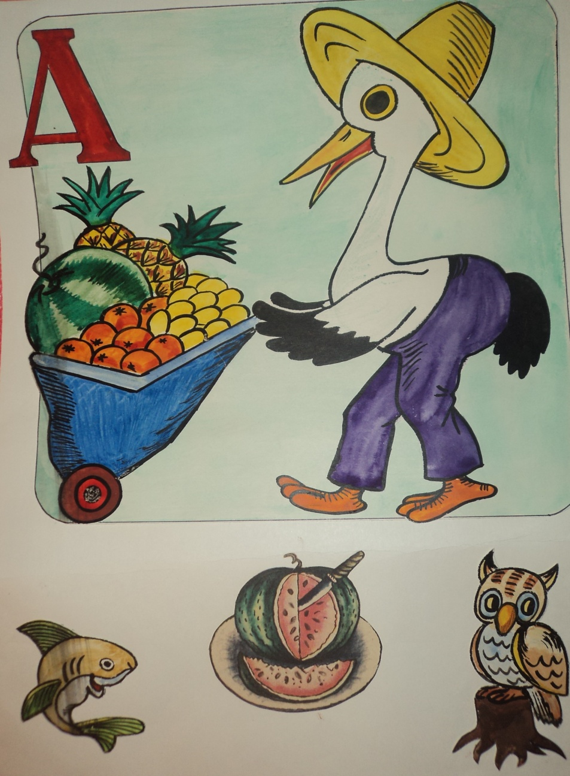

13.Поиграйте в игры:
- «Доскажи словечко и назови первый звук в словах – отгадках»:
Он большой, как мяч футбольный,
Если спелый – все довольны.
Так приятен он на вкус,
И зовут его - …(арбуз).
* * * *
Стою на крыше
Всех труб выше.(антенна)
- «Назови одинаковый звук, который услышишь в словах»:
- Что везешь, Автомашина?
- Все, что есть на букву А:
Вот арбузы, апельсины,
Абрикосы и айва.

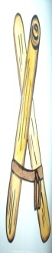
"На что похожа буква ?"

Высока и стройна буква А -
Очень похожа на арку она.
* * * *
Вот два столба наискосок,
А между ними – поясок.
Ты эту букву знаешь? А?
Перед тобою буква А.

- «Назови знакомые буквы»

- «Найди ошибки при написании букв»

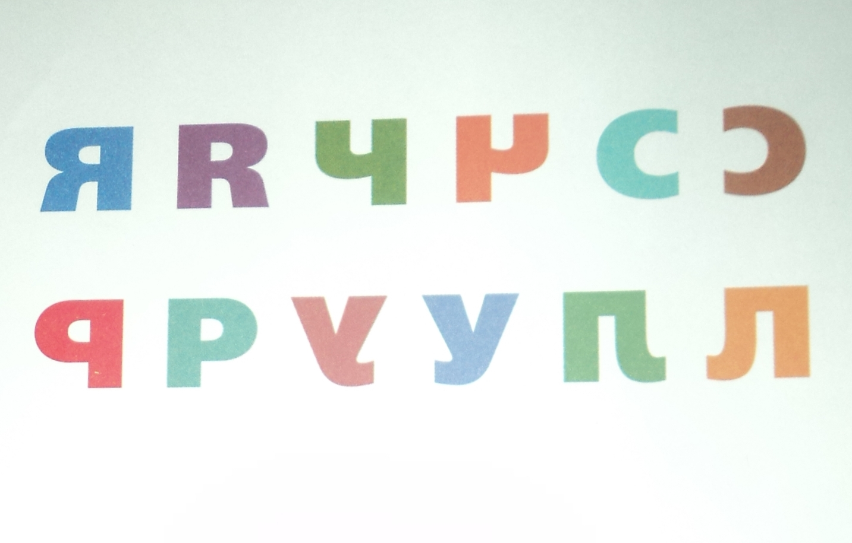

«Заштрихуй нужную букву»
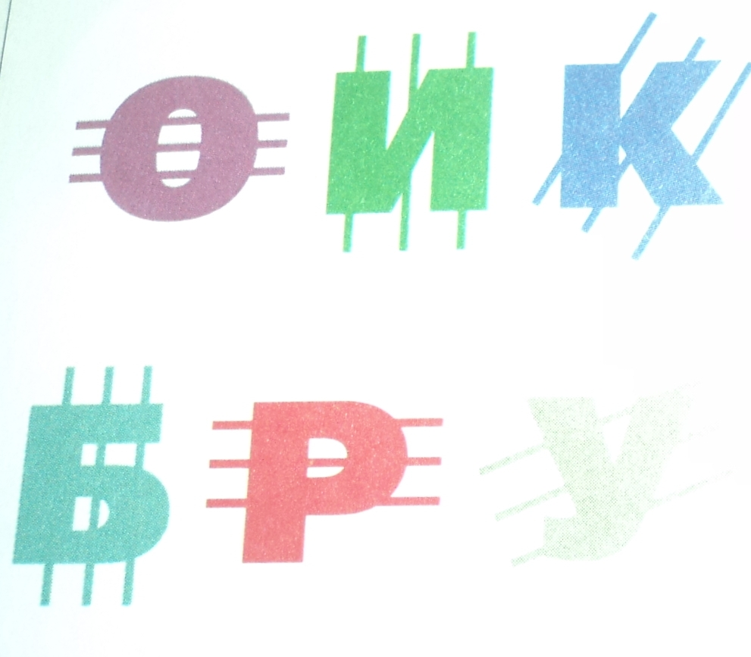

- «Найди и покажи одинаковые буквы»
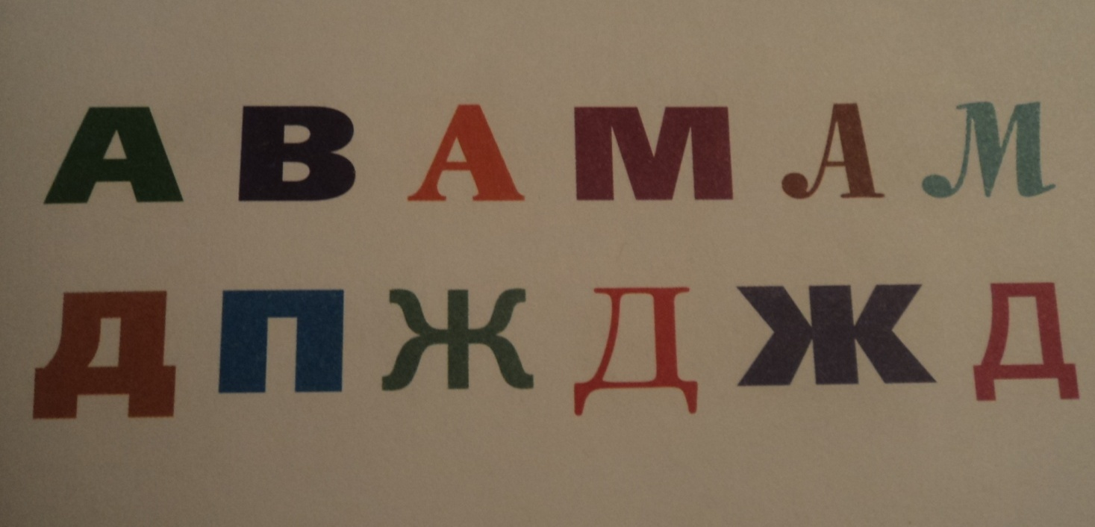

Обучая детей чтению, учитывайте очень важный момент – развитие мелкой моторики необходимо для успешного обучения ребенка письму.
(Как уже было сказано, букву можно слепить, нарисовать, вырезать из бумаги и раскрасить, рисовать букву на рассыпанной манке или песке, выложить из любого мелкого материала (крупа, пуговицы, семена, фасоль, семечки тыквы или арбуза и т.д.)
Литература: 1. Логопедический букварь / Н.А. Крылова, И.Б. Писарева, Н.Л. Ипатова. Ил. Е.В. Нитылки-ной. - М.: Изд-во Эксмо, 2005.- (Академия дошкольного развития).
2. Пожиленко В.А. Волшебный мир звуков и слов (пособие для логопедов).-М.: Гуманит. изд. центр ВЛАДОС. 3. Прописи. Раскрась как художник. Худ. Жигарев В.А. - Москва, ООО "Омега".
4. Нищева Н.В. Конспекты подгрупповых логопедических занятий в подготовительной группе детского сада для детей с ОНР. - СПб.: ДЕТСТВО-ПРЕСС.

